agenda pastoral

1. Segunda-feira, dia 15, às 21h30, reunião da Equipa Paroquial de Vocações.
2. Terça-feira, dia 16, às 21h30, encontro com as catequistas do grupo de crismandos 2018/2019, para elaboração do programa.
3. Quarta-feira, dia 17, às 21h00, formação sobre “A relação de ajuda” com Visitadores de Doentes, MEC, Vicentinos, Equipa Coordenadora do Movimento Fé e Luz e Mar Solidário.
4. Sexta-feira, dia 19, às 21h30, encontro entre o Bispo e o grupo de crismandos do próximo dia 21 de outubro.
5. Sábado, dia 20, às 10h00, confissões dos crismandos e demais interessados.
6. Missas a partir de outubro: aos sábados, às 16h00 e às 19h00. Aos domingos, às 11h00 e 19h00. Mas no próximo domingo, dia 21, às 16h00, há celebração vicarial do Crisma na nossa Igreja. Por isso, não haverá Rosário às 18h30 nem Missa às 19h00.
7. Durante o mês de outubro, há oração do rosário, todos os dias, às 18h30 (exceto no dia 21), pela luta da Igreja contra o Maligno que a divide. Às segundas-feiras, oração na Igreja Antiga; nos restantes dias, na Igreja Paroquial.
7 di©as | 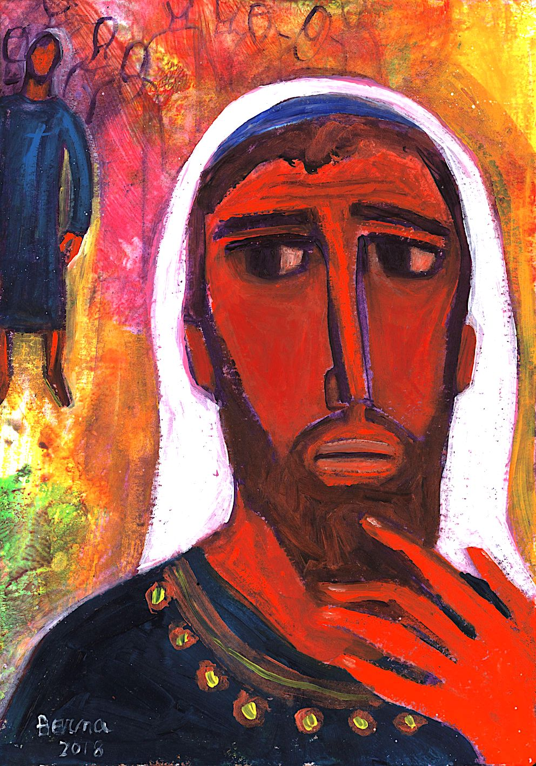
473 | XXVIII Domingo comum b  aproximou-se de jesus  um jovem!  Mc 10,17-30; cf. Mt 19,16.22 | Outubro 2018
plano diocesano de pastoral 2018/2019 – 4

“Quando chegou a Nínive, levado pelo «grande peixe», desta vez, o profeta Jonas pregou mesmo. E o resultado foi entusiasmante, como o é sempre que se difunde a semente do Evangelho: bastou um dia de pregação para que os habitantes da cidade – incluindo o rei – acreditassem, se convertessem e mudassem de vida. É o êxito completo! E é, para nós, a garantia do otimismo e da esperança: mesmo quando, a nós, o Evangelho parece afastado ou odiado, a graça de Deus atua, a pessoa converte-se, a verdade adquire direitos de cidadania e o mundo transforma-se. Foi, é e será sempre assim. Curiosamente, o único que não se entusiasmou com toda essa mudança – imagine-se – foi… o profeta. Porque Deus, que é misericordioso e bom, perdoou à cidade, ficou cheio de rancor por ter ficado privado do terrível espetáculo de assistir à sua destruição. Que desgraça! Não de Deus, nem de Nínive. Mas do coração empedernido deste homem, «profissional» das coisas da fé, no sentido mais negativo do termo, que não quer nem aceita a conversão: nem dos outros nem a sua”.

Dom Manuel Linda, Bispo do Porto, Pórtico ao Plano Diocesano de Pastoral, 4
todos discípulos missionários


ORAÇÃO PELO SÍNODO
“OS JOVENS, A FÉ
E O DISCERNIMENTO VOCACIONAL”
Roma, outubro 2018

“Senhor Jesus, a Tua Igreja, a caminho do Sínodo, dirige o olhar a todos os jovens do mundo. Pedimos-Te que, com coragem, assumam a própria vida, olhem para as realidades mais bonitas e mais profundas e conservem sempre um coração livre. Acompanhados por guias sábios e generosos, ajuda-os a responder ao chamamento que Tu diriges a cada um deles, para realizar o próprio projeto de vida e alcançar a felicidade. Mantém aberto o seu coração aos grandes sonhos, tornando-os atentos ao bem dos irmãos. Como o Discípulo amado, também eles permaneçam ao pé da Cruz para acolher a Tua Mãe, recebendo-A como um dom de Ti. Sejam testemunhas da Tua Ressurreição e saibam reconhecer-Te vivo ao lado deles anunciando com alegria que Tu és o Senhor. Amém”!

Papa Francisco

